Тема: «Я и мои увлечения»

Цель: Совершенствовать представления учащихся о многообразии положительных
увлечений
Задачи: - Ознакомить детей с множеством нужных увлечений и заинтересовать их.
- Развить познавательный интерес к различным сферам культуры, искусства.
- Воспитать дружеские чувства, взаимопонимание, интерес друг к другу.
Оборудование: мультимедиа презентация, проектор, бумага для оригами, конверты с
заданиями

Встали прямо, подтянулись
И друг другу улыбнулись,
Улыбнулись и садитесь,
И с усердием трудитесь.
Учитель: Я рада приветствовать вас девчонок, мальчишек и мудрых гостей.
Пусть будет сегодня в этом классе светло и уютно.
Учитель: Ребята, послушайте стихотворение.

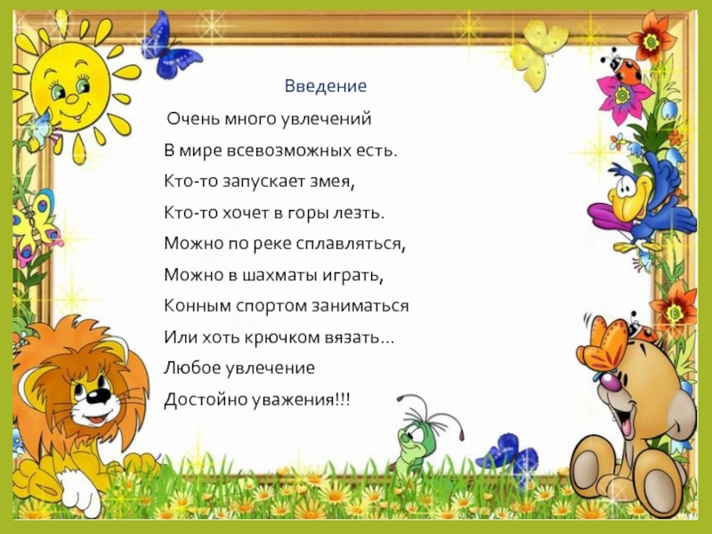
- Ребят как вы думаете, о чем это стихотворение?
Увлечение — это то, чем человек любит заниматься в своё свободное время.
Увлечение не приносит ни денег, ни славы. Зачем тогда заниматься? Как вы думаете?
(Ответы детей)
Да, это занятие для души. Оно помогает найти смысл жизни, развивает кругозор.
А как назовем тему сегодняшнего разговора?
Тема нашего сегодняшнего классного часа «Мир моих увлечений». СЛАЙД 1
У каждого на столе лежит лист. Все листы одинаковой формы, размера, качества, цвета. Главное условие: не смотреть ни на кого и слушать мою инструкцию. Слушайте внимательно и выполняйте следующее:

1. Сложите лист пополам;
2. Оторвите правый верхний уголок;
3. Опять сложите лист пополам;
4. Снова оторвите правый верхний уголок;
5. Сложите лист пополам.
6. Оторвите правый верхний уголок.

Учитель: Теперь раскроем. У нас получились фигуры. Посмотрите у всех они разные. Нет одинаковых людей, поэтому фигурки получились разные, хотя инструкция для всех была одинаковая. Вот так и в жизни. Люди разные, у них разные увлечения.

А теперь мы отправимся с вами в мир увлечений. СЛАЙД 2
1. МУЗЫКА
Учитель:, Ребята, закрыли глазки, послушайте музыку.
(Звучит музыка
(1 куплет можно читать во время звучания музыки)

Учитель. Тихо, тихо рядом сядем
Входит музыка в наш дом.
В удивительном наряде:
Разноцветном, расписном.
И раздвинутся вдруг стены -
Вся земля видна вокруг.
Плещут волны речки пенной,
Чутко дремлют лес и луг.

Ребята, вы, наверное, догадались, что это увлечение ----- мир МУЗЫКИ

--Ребята, определите характер этой музыки ?
--Какая это музыка?

(Ответы детей) музыка тихая, спокойная…
А понравилась ли она вам.?

--А теперь послушайте другую музыку.

---А эта музыка какая?
(Ответы детей) музыка громкая, шумная….
Ребята, эта музыка понравится бабушкам и дедушкам?
-Нашу жизнь постоянно окружает музыка. Мы слышим пение птиц, лай собак, шум машин, музыку, когда смотрим телевизор, слушаем радио. Невозможно представить жизнь без звуков и музыки. ведь музыка украшает нашу жизнь. Иногда влияет на нас положительно, А может расстроить нашу психику.
Ребята, мы должны понять чем же музыка полезна, а чем вредна?
(У вас на партах лежат конверты под №1, а в них, варианты ответов. Отвечаем по группам. Итак, начинаем…..

Положительные и отрицательные стороны

- музыка – это лекарство, она помогает расслабиться, отпустить мысли  - способна заставить нас над чем- то задуматься  - помогает в осуществлении какой – то мечты | - громкая музыка наносит вред организму и здоровью  - оказывает разрушительное действие на психику человека  - агрессивная музыка становится причиной человеческих трагедий

Вывод. Ребята, без музыки наша жизнь была бы серой, скушной и неинтересной.

(НА доске спортивный инвентарь) картинки

- Ребята, посмотрите, пожалуйста, на доску. О чем говорят вам эти картинки? Как их можно назвать, одним словом?

Ответы детей: спортивный инвентарь

--Значит, следующий вид увлечения - это спорт СЛАД 3 СПОРТ

Учитель
- Вы любите заниматься спортом? ДА
А теперь мы с вами поиграем. Я буду читать загадки, а вы угадайте вид спорта

Загадки о видах спорта
1.В этом виде спорта спортсмены хорошо стоят на коньках, ловко работают специальной палкой и забивают шайбу.
(Хоккей)

2.Командная игра, в которой игроки ударами ног забивают мяч в ворота соперника. (Футбол)

3.Впервые в эту игру сыграли американские пожарные. Они перекидывали мяч через бельевую верёвку. Как называется эта игра сейчас? (Волейбол)

4 .В этой игре два игрока перекидывают маленький мяч через сетку, используя для удара по мячу ракетку. (ТЕННИС)

5.Чтобы заниматься этим видом спорта надо уметь хорошо и быстро плавать. (Плавание)

6.В этом виде спорта два спортсмена, одетые в специальную одежду, ведут бой, обязательно строго по правилам. (Каратэ)

7. Выполнять упражнения в этом виде спорта можно без предметов, а можно с предметом. Этот вид спорта поднял с постели Героя Советского Союза Алексея Маресьева. И мы каждый урок физической культуры начинаем с нее. (Гимнастика)

Но каждый вид спорта имеет свои плюсы и минусы. Поэтому спортом нужно заниматься в меру.

Возьмите конверт №2. 1 группа находит отрицательные стороны спорта, а 2 группа-положительные.

Положительные и отрицательные стороны спорта:

--приучает к упорному труду | - относительно высокий уровень травматизма
-- укрепляет здоровье человека | Остается мало времени для учебы
--формирует ловкость, быстроту, силу, выносливость и волю к победе | Мало свободного времени

Учитель: А теперь, ребята, послушайте еще загадку: СЛАЙД 4

Он рисует, он считает,
Проектирует заводы,
Даже в космосе летает
И дает прогноз погоды.
Миллионы вычислений
Может сделать за минуту.
Догадайтесь, что за гений?
Ну, конечно же … (Компьютер.)
Компьютер СЛАЙД 5
--У всех есть дома компьютеры, планшеты, телефоны. Как вы думаете, нужен нам компьютер? (да)
--Зачем он нужен? ( Ответы детей)
- Поднимите руки те, кому нравится работать за компьютером?
- Встаньте те, кому нравятся компьютерные игры?
- Хлопайте руками те, кому нравится общаться с компьютером, а не с другом.
- Топайте те, кому трудно бывает оторваться от компьютера?
Учитель: В наше время трудно обходиться без компьютера. Но иногда компьютер приносит и вред организму.
Учитель: А теперь выясним, в каких случаях компьютер - друг, а в каких случаях - враг.
Возьмите конверт №3.
- Чтобы написать письмо родителям или другу, не надо куда-то бежать.
- можно познакомиться с новыми друзьями
- Развивающие игры тренируют память, логику, мышление.
- Создание текстовых документов.
- Электронная почта и выход в Интернет.
- Сидячее положение в течение длительного времени.
- Повышенная нагрузка на зрение.
- Компьютерная зависимость.
- Нарушение сна и Ухудшение памяти и внимания.
- Мало читаем, а значит, мало воображаем и фантазируем.
Учитель. 1 группа выбирает положительные стороны компьютера, а 2 группа - отрицательные, плохие стороны компьютера (прикрепляют на доску)
Вывод
Учитель. -----Мы нашли с вами положительные и отрицательные влияние компьютера на человека. Нужно вам, ребята, найти ту "золотую середину", чтобы компьютер был именно другом и помощником.
свою жизнь.
-----Действительно, каждый человек чем-либо увлекается. Если это увлечение не мешает другим людям и не вредит самому человеку, то оно достойно уважения.
не мешает другим людям и не вредит самому человеку, то оно достойно
уважения.
10.Творческое
--- Ребята, на партах у вас есть звездочки.
На звездочках напишите свое любимое увлечение. Теперь из звездочек на доске соберем созвездие, а назовем его «ДРУЖБА». Вы со мной согласны?
Итог (заключительное слово учителя).
Прекрасно, когда есть увлечение, которому посвящаешь своё свободное время. И кто знает, может быть, среди вас сейчас есть будущие знаменитые художники и музыканты, конструкторы и инженеры, спортсмены и танцоры. Используйте полученные сегодня знания. Я надеюсь, что сегодня у вас появились новые идеи. И жизнь ваша станет интересной, яркой и красивой.
Спасибо за беседу.

